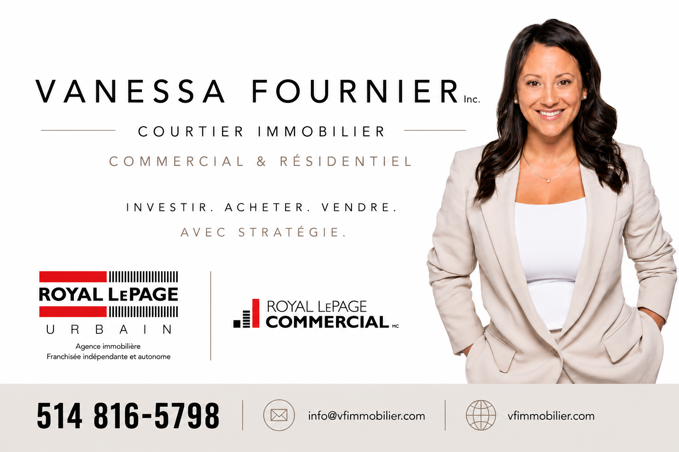
VANESSA FOURNIER Inc.
COURTIER IMMOBILIER
COMMERCIAL & RÉSIDENTIEL
INVESTIR. ACHETER. VENDRE.
AVEC STRATÉGIE.
ROYAL LEPAGE
URBAIN
Agence immobilière
Franchisée indépendante et autonome
ROYAL LEPAGE COMMERCIAL MC
514 816-5798
info@vfimmobilier.com
vfimmobilier.com

